ЗАЯВКА НА ФИНАНСИРОВАНИЕ ГУМАНИТАРНОГО ПРОЕКТА
APPLICATION FOR FINANCING OF A HUMANITARIAN PROJECT

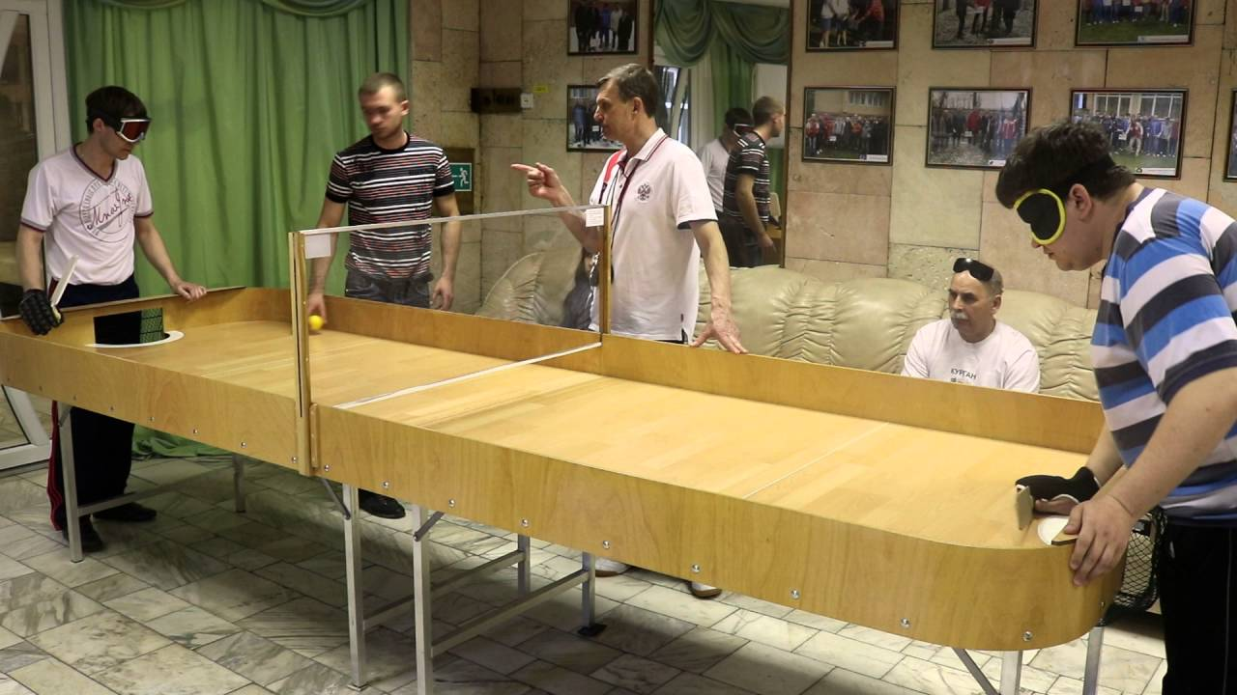

1. | Наименование проекта  Project name | «Я-сам!» проект «Комплексная реабилитация людей с инвалидностью по зрению»  "I am myself! "project" Comprehensive rehabilitation of people with visual disabilities"
2. | Срок реализации проекта  Project implementation period | 2023 – 2024 год
3. | Наименование организации  Name of the organization | Государственное учреждение социального обслуживания «Территориальный центр социального обслуживания населения Лепельского района»  State social Service Institution "Territorial Center for Social Services of the population of the Lepel district"
4. | Цель проекта  Project objective | Адаптация лиц с инвалидностью по зрению, проживающих в Лепельском районе, к условиям жизни в современном обществе путём проведения для них комплекса реабилитационных мероприятий различной направленности.  Adaptation of persons with visual disabilities living in the Lepel district to the living conditions in modern society by carrying out a complex of rehabilitation measures of various directions for them.
5. | Задачи проекта  Project objectives | Формирование у лиц с инвалидностью по зрению навыков ориентирования на местности с помощью трости и электронных средств навигации  Обучение лиц с инвалидностью по зрению правовым и организационным основам профессиональной самозанятости.  Привлечение лиц с инвалидностью по зрению к систематическим занятиям адаптивным спортом.  Обучение навыкам самообслуживания при помощи тифлотехнических средств культурно-бытового и хозяйственного назначения (кухонные приборы и приспособления для приготовления пищи, и др.)  Formation of the skills of orientation on the terrain by means of a walking stick and electronic means of navigation in persons with visual disabilities  Training of persons with visual disabilities in the legal and organizational foundations of professional self-employment.  Involvement of persons with visual disabilities in systematic adaptive sports.  Training in self-service skills with the help of typhlotechnical means of cultural, household and economic purposes (kitchen appliances and appliances for cooking, etc.)
6. | Целевая группа  Target group | 136 человек с инвалидностью по зрению, проживающих в Лепельском районе, а общее число благополучателей составляет 250 и более человек.  136 visually impaired people living in the Lepel district, and the total number of beneficiaries is 250 or more people.
7. | Краткое описание мероприятий в рамках проекта  Brief description of project activities | В рамках проекта планируется проведение реабилитационных мероприятий по трём направлениям.  Первое из них предусматривает освоение незрячими и слабовидящими людьми навыков ориентирования на местности с помощью таких сенсорных устройств, как смартфоны, оборудованные программами навигации. В течение 4 месяцев курсы пройдут 5 групп по 5 человек.  Второе направление – это обучение инвалидов по зрению правовым и организационным основам профессиональной самозанятости. Цикл семинаров по данному направлению будет проводиться в течение 4 месяцев. Обучение на них пройдут 6 групп по 5 человек в каждой. Мотивация к работе в уже созданной мастерской по сборке штепсельной вилки.  Третье направление – это привлечение инвалидов по зрению к систематическим занятиям адаптивным спортом, а также социально – бытовая реабилитация. Обучение навыкам самообслуживания при помощи тифлотехнических средств культурно-бытового и хозяйственного назначения (кухонные приборы и приспособления для приготовления пищи, и др.) Занятия будут проводиться в течение 3 месяцев. За это время обучатся 11 групп, в каждой из которых будет по 5 человек.  Within the framework of the project, it is planned to carry out rehabilitation measures in three directions.  The first of them provides for the development of the skills of orientation on the terrain by blind and visually impaired people using such touch devices as smartphones equipped with navigation programs. Within 4 months, the courses will be held in 5 groups of 5 people.  The second direction is the training of visually impaired people in the legal and organizational foundations of professional self-employment. A series of seminars in this area will be held for 4 months. They will be trained in 6 groups of 5 people each. Motivation to work in an already established plug assembly workshop.  The third direction is the involvement of visually impaired people in systematic adaptive sports, as well as social and household rehabilitation. Self-service skills training with the help of typhlotechnical means of cultural, household and economic purposes (kitchen appliances and appliances for cooking, etc.) Classes will be held for 3 months. During this time, 11 groups will be trained, each of which will have 5 people.
8. | Общий объем финансирования (в долларах США):  Total Funding (in US dollars)
Источник финансирования  Source of financing |  | Объем финансирования (в долларах США)  Amount of financing (in US dollars)
Средства донора |  | 5700 долларов США
Софинансирование
9. | Информация об организации  Information about the organization | Государственное учреждение «Территориальный центр социального обслуживания населения Лепельского района»  The state institution "Territorial Center for Social Services of the Population of the Lepel District"
10. | Контактное лицо:  инициалы, фамилия, должность, телефон, адрес электронной почты  The contact person:  initials, surname, position, phone number, e-mail address | Симако Зинаида Викторовна, заведующий отделением, +375336960315, горол Лепель, улица Лобанка, дом 30, simakoz00@mail.ru  Simako Zinaida Viktorovna, head of the department, +375336960315, Lepel city, Lobanka street, 30, simakoz00@mail.ru

